РУС

Инструкция по эксплуатации и список запасных частей
ATOMO 100 L
РУЧНАЯ ЛАБОРАТОРНАЯ УСТАНОВКА ДЛЯ НАНЕСЕНИЯ ПОРОШКОВОЙ КРАСКИ

Изготовлено по заказу ООО «Промлак»
Страна производства – Китай
Срок хранения - не ограничен. Срок эксплуатации - не ограничен.
Дата производства январь 2022г.
Гарантия: 12 мес.
Импортер в РФ и СНГ: ООО «Промлак» Санкт-Петербург, ИНН 7814647030 www.prom-lak.ru

Содержание

СОДЕРЖАНИЕ I
ОБЩИЕ ПРАВИЛА - 1 -
Общая информация - 1 -
Индивидуальные правила техники безопасности для эксплуатирующей фирмы и/или обслуживающего персонала - 2 -
Примечания об особых видах опасности - 3 -
1. Электропитание - 3 -
2. Порошок - 3 -
3. Статические заряды - 3 -
4. Заземление - 3 -
5. Сжатый воздух - 3 -
6. Механические повреждения - 3 -
7. Доступ при исключительных обстоятельствах - 4 -
8. Запрет несанкционированных преобразований и модификаций машин - 4 -
Требования безопасности для электростатического порошкового покрытия - 4 -
ТЕХНИЧЕСКИХ ДАННЫХ - 6 -
Размеры - 6 -
Страница электрических данных - 6 -
Страница пневматических данных - 6 -
Страница экологических данных - 7 -
Возможная страница с порошком - 7 -
ОПЕРАЦИИ - 8 -
Запуск и порошковое покрытие - 8 -
Страница отключения - 8 -
Настройка вывода порошка и облака - 9 -
Промывка порошкового шланга - 9 -
Подготовка перед стартовой - 9 -
Загрузите порошок в бункер - 9 -
Откройте стенд / - 9 -
Регулирование сжатого воздуха / электроэнергии - 10 -
Подробная инструкция - 10 -
ОБСЛУЖИВАНИЯ - 12 -
Общая информация - 12 -
Страница ежедневного обслуживания - 12 -
Страница еженедельного обслуживания - 12 -
СЕРВИСА - 13 -
Приложения - 14 -
ATOMO 100 L СТРАНИЦА запасных частей - 14 -

ОБЩИЕ ПРАВИЛА ТЕХНИКИ БЕЗОПАСНОСТИ

Технические правила безопасности для стационарной электростатической машины для нанесения порошковой краски

Основная информация

- Оборудование для распыления порошка следует запускать и использовать только после тщательного изучения инструкций по эксплуатации.
Неправильное использование управляющего устройства может привести к несчастным случаям,
неисправность или повреждение самого элемента управления.
- Перед каждым запуском проверяйте оборудование на безопасность эксплуатации
(регулярное обслуживание имеет важное значение)!
- Необходимо соблюдать меры предосторожности, предусмотренные местным законодательством.
- Вилка должна быть отсоединена до того, как машина будет открыта для ремонта.
- Вилку и розетку между оборудованием для распыления порошка и сетевой сетью следует вынимать только при выключенном питании.
- Соединительный кабель между управляющим устройством и распылителем должен быть установлен таким образом, чтобы его нельзя было повредить во время работы.
Необходимо соблюдать меры предосторожности, предусмотренные местным законодательством!
- Перед началом работы ознакомьтесь со всеми установками и элементами управления, а также с их функциями! Ознакомление во время операции слишком поздно!
- При работе со смесью порошок/воздух необходимо соблюдать осторожность!
Смесь порошка и воздуха в нужной концентрации легко воспламеняется!
Не курить во время нанесения порошковой краски!
- Как правило, для всех установок порошкового напыления лица с
кардиостимуляторы никогда не должны входить в зоны высокого напряжения или зоны с
электромагнитные поля. Лица с кардиостимуляторами не должны входить в помещения с установками для распыления порошка!

Индивидуальные правила техники безопасности для эксплуатирующей фирмы и/или обслуживающего персонала

- Следует избегать любого способа эксплуатации, который негативно повлияет на техническую безопасность оборудования для распыления порошка.
- Оператор должен позаботиться о том, чтобы на оборудовании для распыления порошка не работал неавторизованный персонал (например, это также включает использование оборудования для несоответствующих работ).
- Оператор обязан проверять оборудование для распыления порошка не реже одного раза в смену на наличие признаков внешних повреждений, дефектов или изменений (включая эксплуатационные характеристики), которые могут повлиять на безопасность, и немедленно сообщать о них.
- Оператор обязан убедиться, что оборудование для распыления порошка работает только в удовлетворительном состоянии.
- По мере необходимости эксплуатирующая фирма должна обеспечивать, чтобы обслуживающий персонал носил защитную одежду.
- Эксплуатирующая фирма должна гарантировать чистоту и обзор рабочего места с соответствующими инструкциями и проверками внутри и вокруг оборудования для распыления порошка.
- Никакие предохранительные устройства не должны быть демонтированы или выведены из строя. Если требуется демонтаж предохранительного устройства для настройки, ремонта или технического обслуживания, повторная сборка предохранительных устройств должна быть произведена сразу же после завершения работ по техническому обслуживанию или ремонту. Устройство для распыления порошка должно быть выключено во время проведения технического обслуживания.
- Такие действия, как проверка псевдоожижения порошка или проверка пистолета-распылителя высокого напряжения и т.д., Должны выполняться при включенном оборудовании для распыления порошка.

Примечания по особым видам опасности

- Электроэнергия
Необходимо еще раз сослаться на опасность для жизни от тока высокого напряжения, если процедуры отключения не соблюдаются. Высоковольтное оборудование не должно открываться - сначала необходимо вынуть вилку - в противном случае
существует опасность поражения электрическим током.
- Порошок
Смеси порошка и воздуха могут воспламеняться от искр. В камере порошковой окраски должна быть достаточная вентиляция. Порошок, лежащий на полу вокруг устройства для распыления порошка, является потенциально опасным источником скольжения.
- Статические заряды
Статические заряды могут иметь следующие последствия: заряды для людей, удары электрическим током, искрение. Следует избегать зарядки предметов - см. раздел "Заземление".
- Заземление
Все электропроводящие детали и оборудование, находящиеся на рабочем месте, должны быть заземлены на 1,5 метра с каждой стороны и на 2,5 метра вокруг каждого отверстия кабины. Сопротивление заземления должно составлять не более 1 мом. Сопротивление должно проверяться на регулярной основе. Состояние окружающей среды оборудования, а также механизма подвески должно обеспечивать, чтобы оборудование оставалось заземленным. Если заземление оборудования включает в себя подвесные устройства, то они должны постоянно содержаться в чистоте, чтобы гарантировать необходимую проводимость. Для проверки заземления на рабочем месте должны быть наготове соответствующие измерительные приборы.
- Сжатый воздух
При более длительных паузах или остановках между работами оборудование для распыления порошка должно быть очищено от сжатого воздуха. Существует опасность получения травм при повреждении пневматических шлангов, а также в результате неконтролируемого выпуска и неправильного использования сжатого воздуха.
- Механические травмы и опасность порезов
Во время работы движущиеся части могут автоматически начать перемещаться в рабочей зоне. Необходимо обеспечить, чтобы к этим частям подходил только проинструктированный и обученный персонал. Оператор должен обеспечить, чтобы ограждения соответствовали местным правилам безопасности.
- Доступ в исключительных обстоятельствах
Эксплуатирующая фирма должна обеспечить соблюдение местных условий при ремонте электронных деталей или при перезапуске оборудования, чтобы были приняты дополнительные меры, такие как барьеры для предотвращения несанкционированного доступа.
- Запрещение несанкционированных преобразований и модификаций машин
Все несанкционированные преобразования и модификации оборудования для электростатического распыления запрещены по соображениям безопасности.
Оборудование для распыления порошка не следует использовать в случае повреждения, неисправная деталь должна быть немедленно заменена или отремонтирована. Гарантия не распространяется на повреждения, вызванные другими деталями.
Мы не несем ответственности за техническое обслуживание машины из-за частной замены запасных частей, которые повреждают машину.

Требования безопасности к электростатическому порошковому покрытию

- Данное оборудование опасно, если не соблюдаются инструкции, приведенные в данном руководстве по эксплуатации.Все электростатически проводящие детали, в частности оборудование в радиусе 5 метров от оборудования для нанесения покрытий, должны быть заземлены.
- Пол зоны покрытия должен проводить электричество (обычный бетон, как правило, является проводящим).
- Обслуживающий персонал должен носить электропроводящую обувь
- Обслуживающий персонал должен держать пистолет голыми руками. Если вы носите перчатки, они также должны проводить электричество.
- Прилагаемый кабель заземления должен быть подсоединен к заземляющему винту ручного устройства для электростатического распыления порошка.Кабель заземления должен иметь хорошее металлическое соединение с окрасочной камерой, устройством регенерации и конвейерной цепью, а также с подвесным устройством объектов.
- Подача электричества и пороха к ручным пистолетам должна быть настроена таким образом, чтобы они были полностью защищены от тепловых и химических повреждений.
- Устройство для нанесения порошковой краски может быть включено только после запуска стенда. Если кабина отключается, то устройство для нанесения порошковой краски должно быть выключено.
- Заземление всех электропроводящих устройств должно проверяться еженедельно. Сопротивление заземления должно составлять не более 1 МОм. Устройство управления должно быть выключено при очистке ручного пистолета или замене насадки.
- При работе с чистящими средствами может возникнуть опасность образования опасных паров. При использовании таких чистящих средств необходимо соблюдать инструкции производителя.
- При утилизации порошкового лака и чистящих средств необходимо соблюдать инструкции производителя и применимые экологические требования.
- Если какая-либо часть пистолета-распылителя повреждена (сломана) или отсутствует, его не следует использовать.
- В целях вашей собственной безопасности используйте только аксессуары и приспособления, перечисленные в инструкции по эксплуатации. Использование других деталей может привести к риску получения травм.
- Ремонт должен выполняться только специалистами и ни при каких обстоятельствах не должен проводиться в рабочей зоне.
- Прежняя защита не должна быть уменьшена. Необходимо избегать условий, приводящих к опасным уровням концентрации пыли в кабинах для распыления порошка или в зонах распыления порошка. Должна быть обеспечена достаточная техническая вентиляция, чтобы концентрация пыли не превышала 50% от нижнего предела взрываемости .

ТЕХНИЧЕСКИЕ ДАННЫЕ

ATOMO 100 L Ручная лабораторная установка для нанесения порошковой краски

Размеры
ATOMO 100 L
Длина | 444мм
Ширина | 310мм
Высота | 430мм
Вес | 13кг

Электрические данные
ATOMO 100 L
Входное напряжение | 220 В (100 В~240 В)
Частота | 50-60 Гц

Пневматические данные
ATOMO 100 L
Мин. входное давление(динамическое) | 6 бар
Макс. входное давление | 10 бар
Макс. Содержание воды | 1,3 г/м3
Макс.размер мех частиц | 0,1 мг/м3
Макс.расход сжатого воздуха | 8Нм3/ч

Экологические данные
ATOMO 100 L
Диапазон температур ATOMO 100 L | 10℃-40℃

Возможный порошок
ATOMO 100 L
Эпоксидный порошок | да
Металлический порошок | да
Эмалевый порошок | нет

РАБОЧИЕ ОПЕРАЦИИ

Пусконаладочные работы и порошковое покрытие

Внимание :
Сначала убедитесь, что все электропроводящие детали в радиусе 5 м от кабины для нанесения покрытий заземлены!

- Проверьте псевдоожижение порошка
- Установленный пистолет должен быть направлен на заземленную заготовку в кабине для нанесения покрытия
- Включите блок управления пистолетом
- Отрегулируйте параметры покрытия или выберите одну из программ
- Теперь заготовки можно окрашивать

Отключение

- Выключите блок управления порошковым пистолетом.
- Если происходят перерывы в работе, например, в обеденное время, ночью и т.д. подача основного сжатого воздуха должна быть прервана

Настройка выхода порошка и облака порошка

Выход порошка зависит от типа порошка и общего объема воздуха. Настраивайте опытным путем или используйте предустановленные программы и рекомендации

Продувка порошкового шланга

Если происходят длительные простои, порошковый шланг необходимо очистить от порошка. Выполните следующие действия:

- Отсоедините порошковый шланг от шлангового соединения инжекторного насоса
- Продуйте порошковый шланг сжатым воздухом.
- Снова подсоедините порошковый шланг к соединению шланга на инжекторе

Подготовка перед стартом

Загрузите порошок в бункер для порошка

- Откройте крышку бункера для порошка.
- Загрузка 700-800г (1л) порошка или порошка в бункер для порошка на 4-5см, в противном случае порошок для псевдоожижения выльется из крышки.
- Бункер порошковый закройте крышкой.

Откройте окрасочную камеру / вкл. систему рекуперации

Обратитесь к инструкциям по эксплуатации, чтобы открыть порошковую камеру / систему рекуперации краски.

Регулирование сжатого воздуха / электроэнергии

- Нажмите главный выключатель на блоке управления. На выключателе загорается синяя контрольная лампочка.
В это время, в условиях отсутствия высокого давления, порошок можно регулировать (не на заготовку).
- Спусковой крючок пистолета. Откройте ручку регулировки высокого давления, отделитесь, продолжайте увеличивать выходное давление высокого давления, индикатор высокого давления. И порошок снова открывается, порошок выводится, а выход высокого напряжения настраивается на заданное значение.
- Используйте спусковой крючок пистолета-распылителя, чтобы открывать и закрывать электрический и газовый тракт. Передняя часть пистолета составляет около 15-20 см от заточенной заготовки в кабине.

Подробная инструкция

Рекомендуемые параметры следующие:

Для плоской и простой заготовки
Напряжение |  | 100
Ток |  | 100
 | Для тупиковой и сложной заготовки
 | Напряжение | 80
 | Ток | 35
 | Для заготовки необходимо повторно покрыть
 | Напряжение | 80
 | Ток | 10
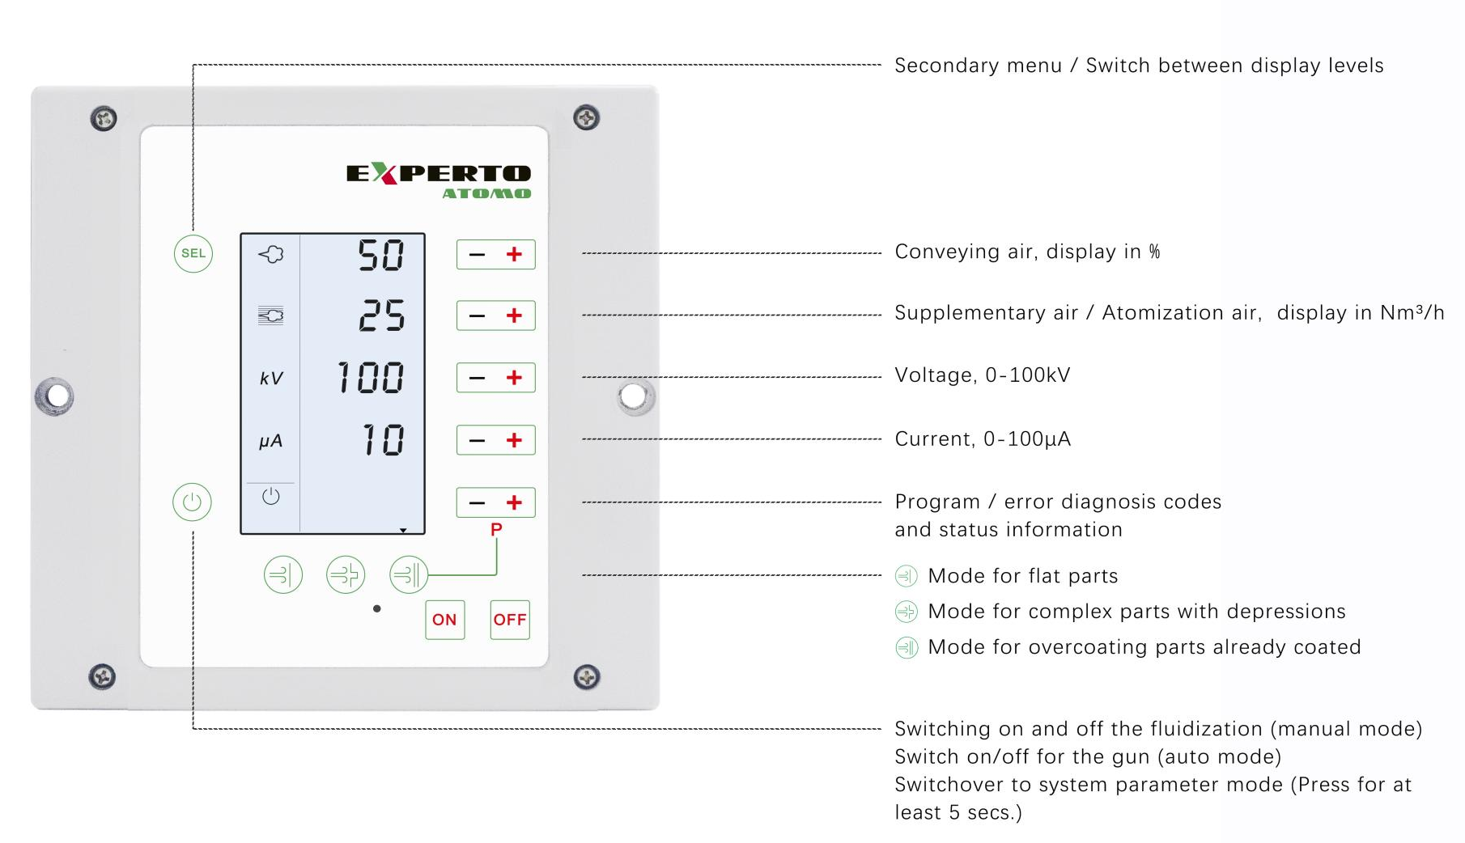

ОБСЛУЖИВАНИЕ

Основная информация

Примечание:
Регулярное и добросовестное техническое обслуживание увеличивает срок службы ATOMO 100 Lручной машины для нанесения порошковой краски ATOMO 100 L и обеспечивает более длительное непрерывное качество покрытия!

Ежедневное техническое обслуживание

Ручную установку для нанесения порошковой краски ATOMO 100 L лучше чистить ежедневно и тщательно от остатков порошковой краски

Еженедельное техническое обслуживание

Бункер для порошка и инжектор необходимо чистить один раз в неделю. Бункер для порошка следует заполнить непосредственно перед началом работы

Заземляющие соединения модуля управления с окрасочной камерой и устройством подвески заготовок и/или конвейерной цепью также должны проверяться еженедельно.

СЕРВИС

Мы предоставляем техническую гарантию после продажи на один год, а также обучающие файлы и видео для эксплуатации и установки.

ЗАПАСНЫЕ ЧАСТИ

ATOMO 100 L Запасные части ATOMO 100 L

Имя части | рис
АТОМО 100 блок управления *1 | 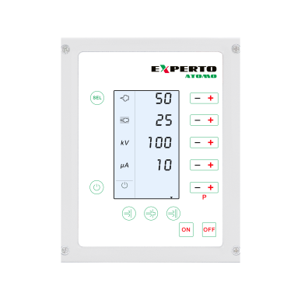
АТОМО MPG1 ручной порошковый краскопульт с кабелем 6м *1 | 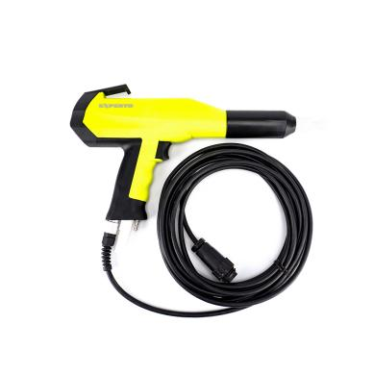
круглое сопло *2 | 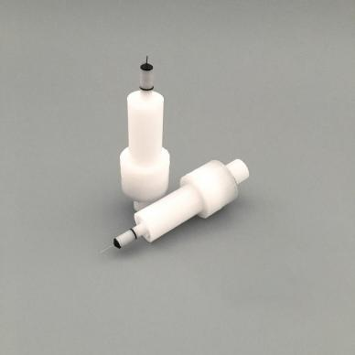
плоская насадка*1 | 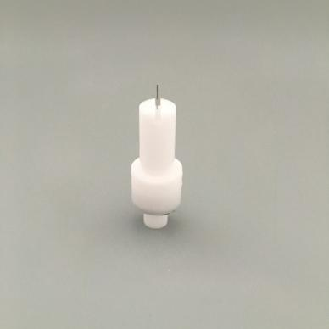
дефлектор  ( Д15*4/ Д19*3/ Д -30*1) | 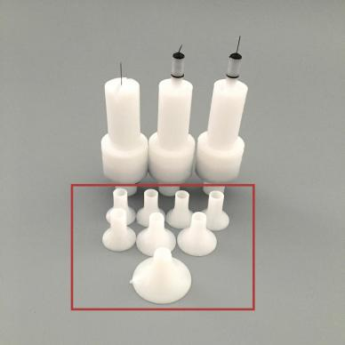
черный воздушный шланг / прозрачный воздушный шланг  (Д4/6мм * 6 м+2 м;  Д6/8 мм * 1.5м) | 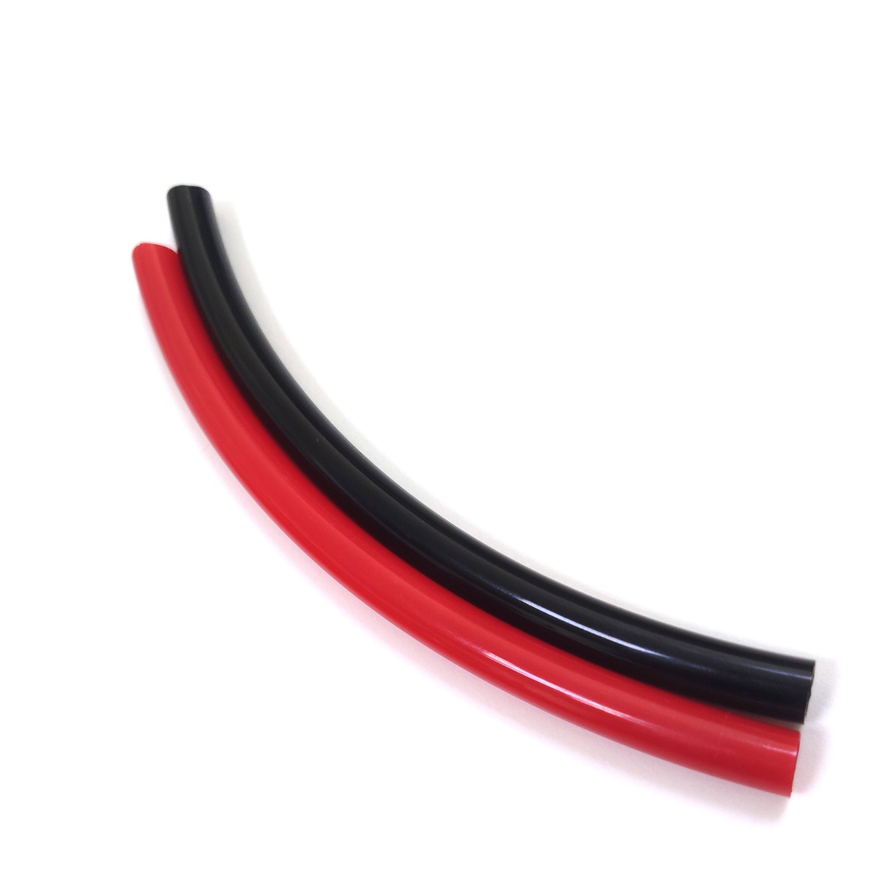
Красный воздушный шланг
(Д -6/8мм * 1.5м+0,5 м )
Входной воздушный фильтр *1 | 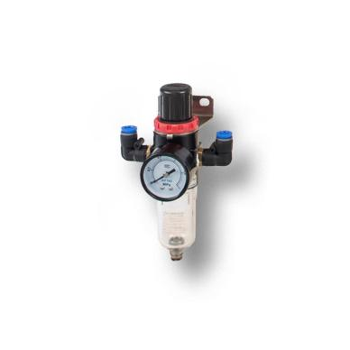
порошковый шланг 6м *1
АТОМО PP106 порошковый инжектор | 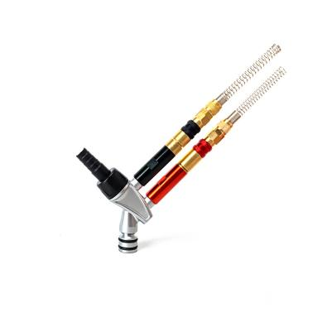
1л бункер | 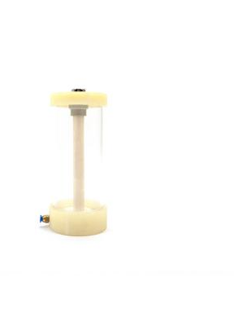
кронштейн | 